管理体系审核记录表
过程与活动、  抽样计划 | 涉及条款 | 受审核部门：供销部 主管领导：张振江 陪同人员：杜长安 | 判定
 |  | 审核员：姜海军 审核时间：2021.6.8
审核条款：
E/OMS:8.1运行策划和控制、8.2应急准备和响应，
运行策划和控制 | EO8.1 | 企业编制了《卫生管理规定》、《仓库管理制度》、《消防管理规定》、《工厂环境污染控制程序》、《废弃物管理制度》、《噪音管理制度》、《安全生产管理制度》、《仓库防火安全管理规定》、《员工劳动安全防护管理规定》等环保及职业健康安全管理制度。  现场巡视，本部门办公现场光照、温度适宜，未开启照明和空调，无水龙头跑冒滴漏现象。打印纸张非重要文件双面打印，垃圾箱分类存放，电器、线路完好无破损，纸张、用电、安全等通过日常培训提高员工节能、安全意识，通过电话、传真等形式告知客户组织的有关要求。  日常对汽车做好保养，定期年检，防止交通事故的发生。  查见《库房日常检查表》、《安全运行检查表》，按既定的项目及频次对相关部位实施监控，从检查情况来看，各检查项均良好，见办公室EO9.1.1条款。  查见《产品装卸过程安全执行情况检查记录》，对仓库产品装卸过程进行了检查，项目包括车辆运行、野蛮操作、装卸防护、违规操作、人员安排等方面，抽查2021.2.26日、2021.3.8日、2021.4.27日检查结果均为符合，检查人高绍春。  公司识别出与组织相关的客户、社会机构、周围企业、供方等相关方，提供了2021.3.1日组织对相关方的《告知书》及《相关方环境和安全要求承诺书》。  查见《劳保用品发放记录》，2020.1.30日发放了手套、毛巾、洗衣粉，接收人张振江等人。  查看供销部使用的起重机和叉车有检验合格报告，在有效期内。  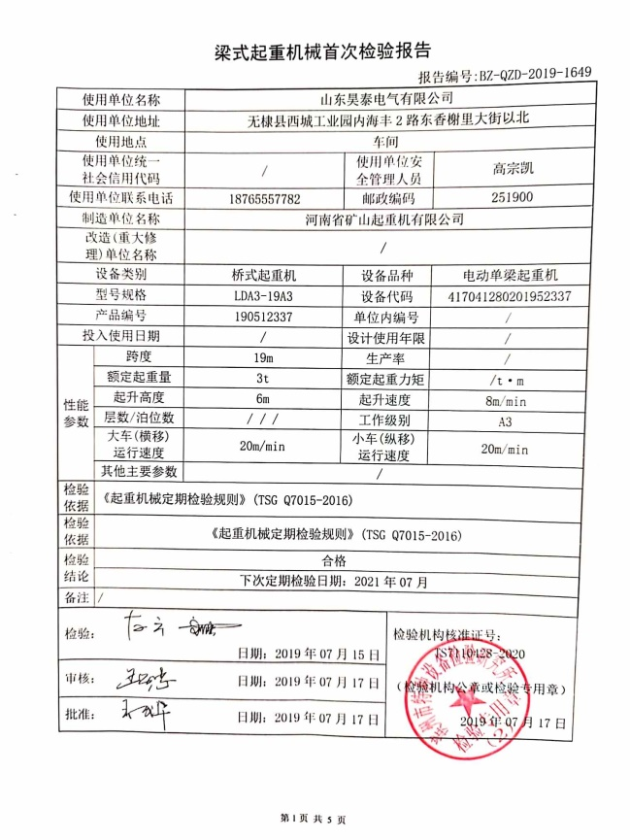  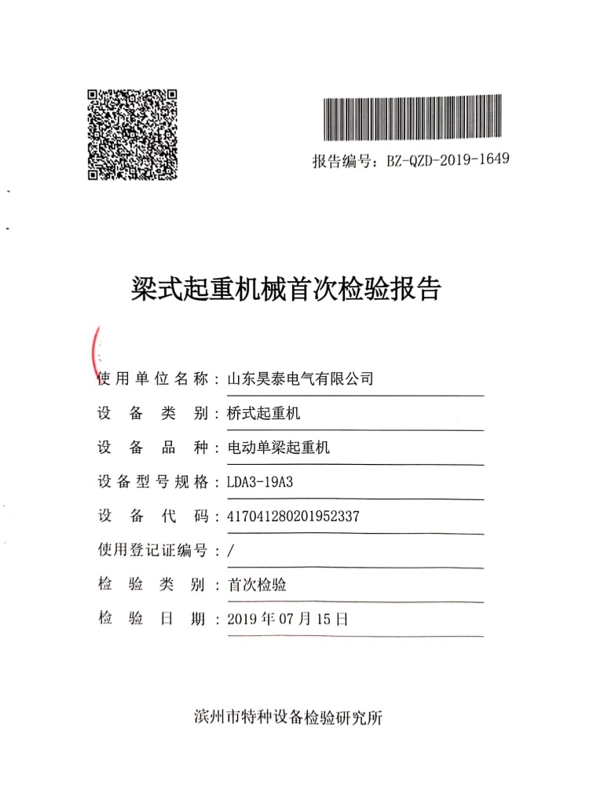  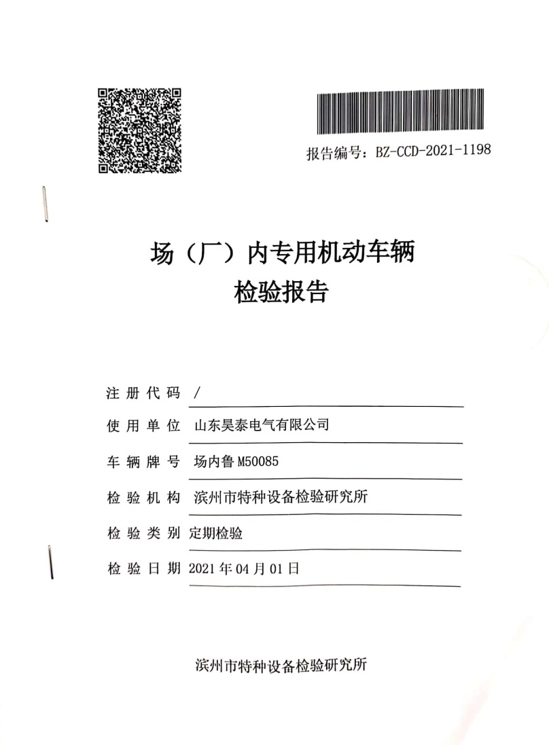  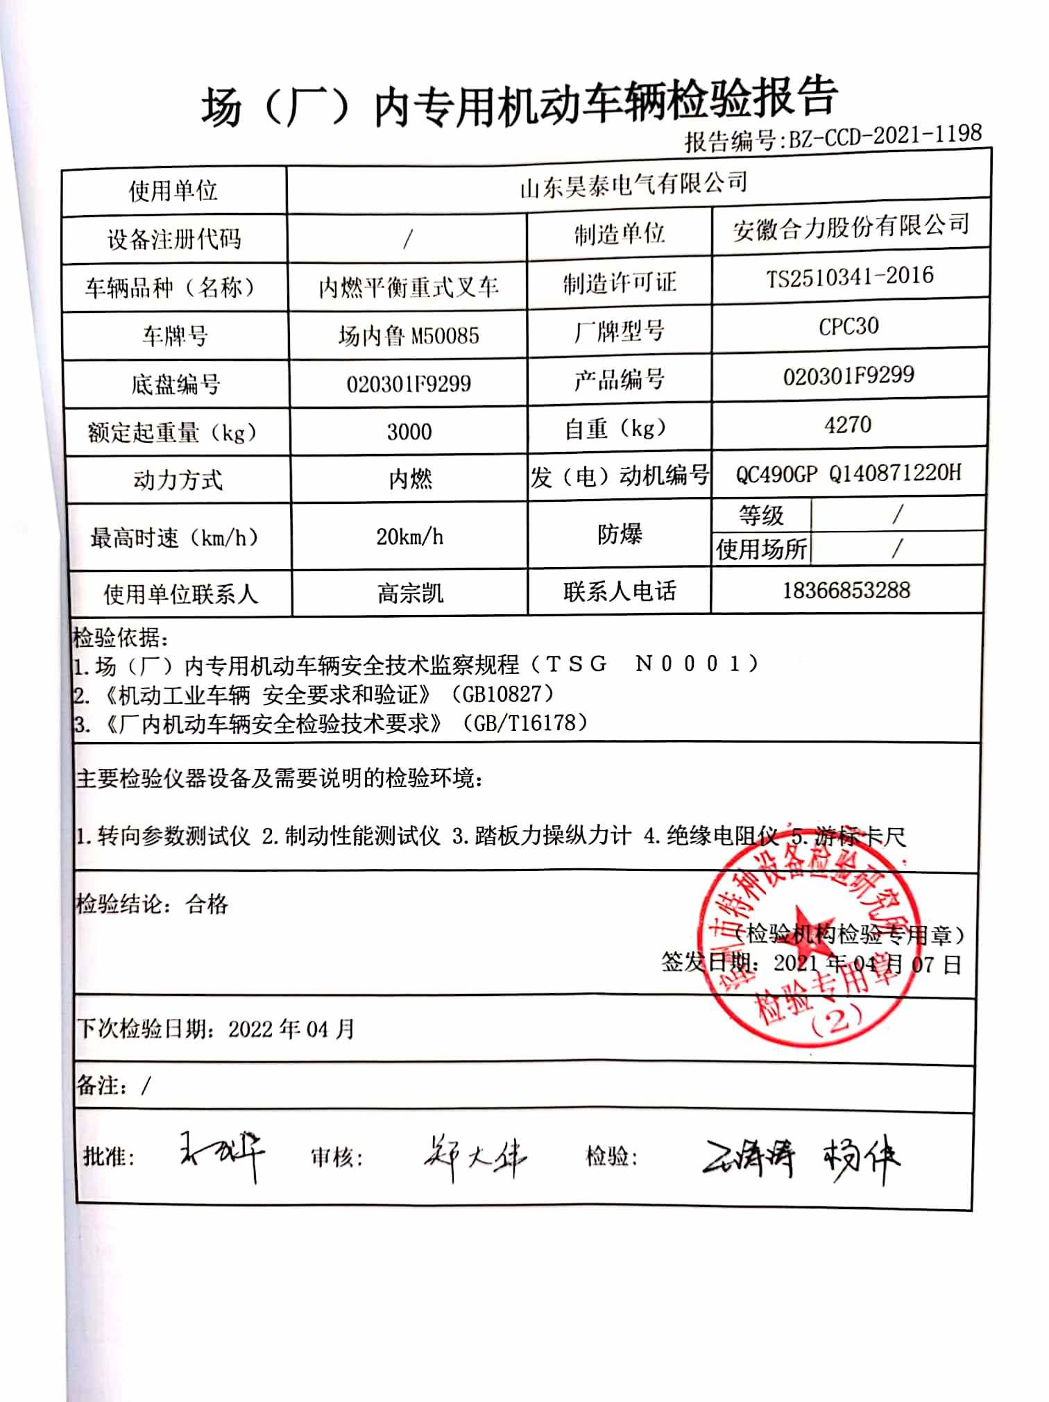  部门运行控制方面基本有效。
应急准备和响应 | EO8.2 | 编制了《火灾应急预案》、《安全应急预案》，其中包括目的、适用范围、职责、应急领导小组成员职责、程序、现场应急措施等，相关内容基本充分。  2021.3.9日参加了由办公室组织的消防演练。  2021.3.20日参加了由办公室组织的人身伤害事故应急演练。  现场查看仓库配备消防器材，状态有效。  自体系运行以来未发生应急情况。

说明：不符合标注N

